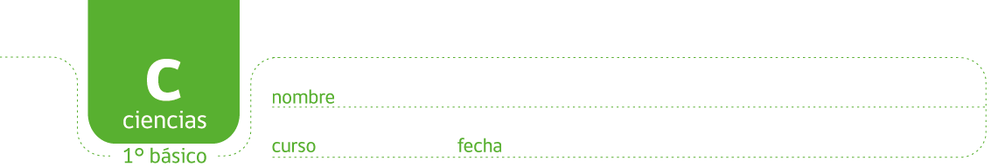

PAUTA: EL CALOR Y LOS MATERIALES

Debes haber visto algunos materiales que sufren cambios cuando se les aplica calor. Se ponen más líquidos. Esto se llama FUSIÓN.
Haz un ticket (√) en las imágenes que se fusionan al aplicarles calor.

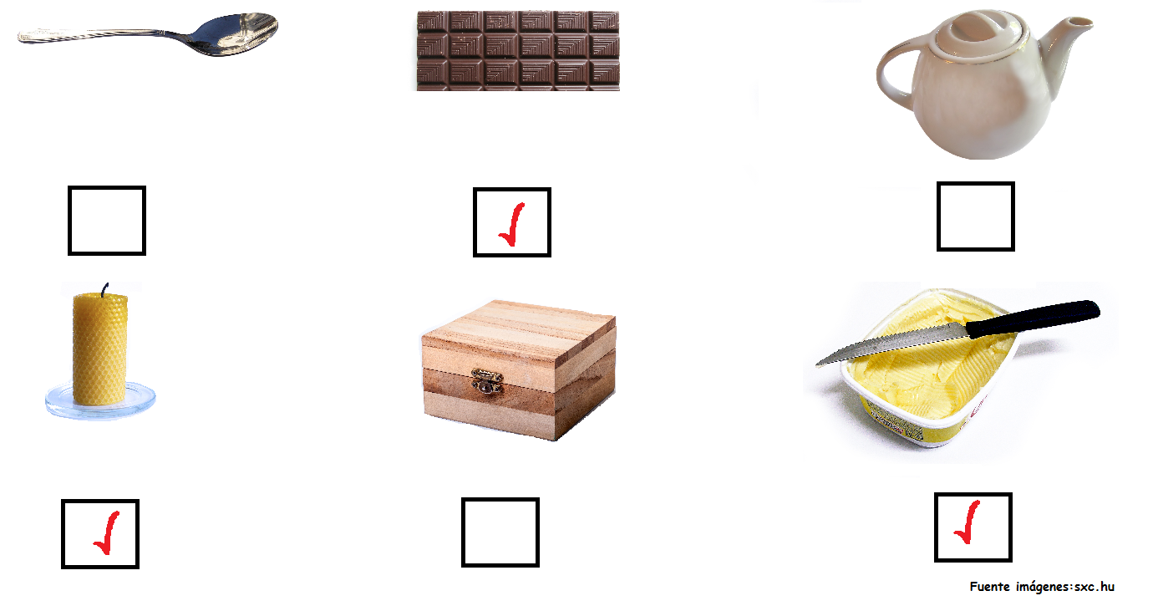

Elaborado por: Carmen Salazar

